一种换能器测试装夹装置
本实用新型公开了一种换能器测试装夹装置，主要包含固定板、密封腔体、密封端盖。
背景技术：
随着水声系统和装备逐渐技术的突破，对水声系统的远距离通信、低噪声目标识别、低噪声特性目标探测性能提出更高要求。换能器作为水声系统的前端设备，对水声系统的性能有着重要影响。快速高效准确的完成换能器水声性能的测试，对于整个水声系统的调试、试验起关键影响。

实用新型内容：
本实用新型的目的在于提供一种换能器测试装夹装置，以解决公司目前多种换能器测试需要，操作方便，通用性强，可适用于多种换能器。
为解决经常换能器测试时拆卸、密封及精度问题，本实用新型设计时提供如下技术方案：1、采用设计通用检测部分，使用时仅拆卸中间的转换零件（密封端盖），定位孔进行定位和固定，实现装配方便，提高装配效率；2、水密电缆采用螺柱压缩密封垫圈实现检测电缆的密封，转换零件部分采用双道径向密封结构，实现拆装后的密封双保险；3、为解决测试精度问题，严格控制测试装夹装置的安装精度和接口尺寸。
其特征在于支撑部件、电缆固定部件、产品接口部件。
支撑部件：由固定板、螺钉组成，固定板由侧板和上班焊接而成。
电缆固定部件：由密封腔体、O型圈、螺柱、垫片、橡胶垫圈组成
产品接口部件：密封端盖、O型圈、换能器组成
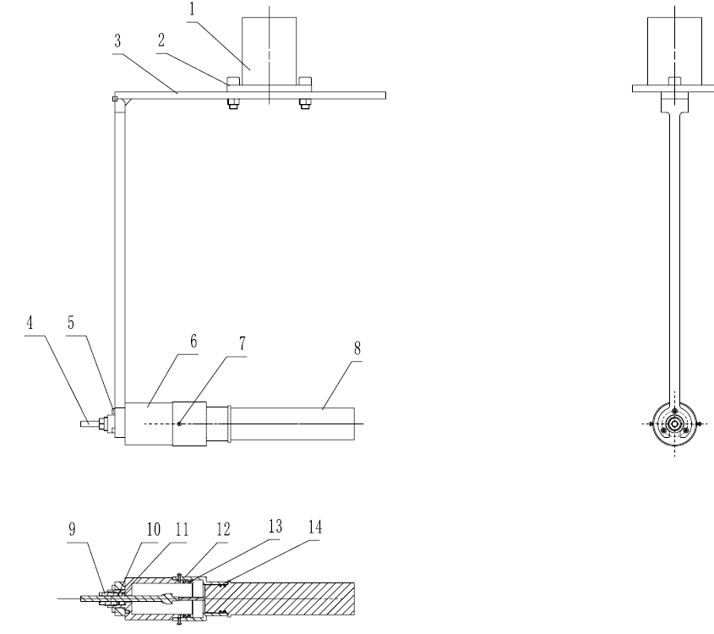
附图说明：
1：起吊机构 2：紧固螺钉 3：固定板 4：测试电缆
5：连接螺钉 6： 密封腔体 7： 定位螺钉 8：换能器
9：螺柱 10：垫片 11：密封垫圈 12：密封端盖
13、O型圈1 14：O型圈2
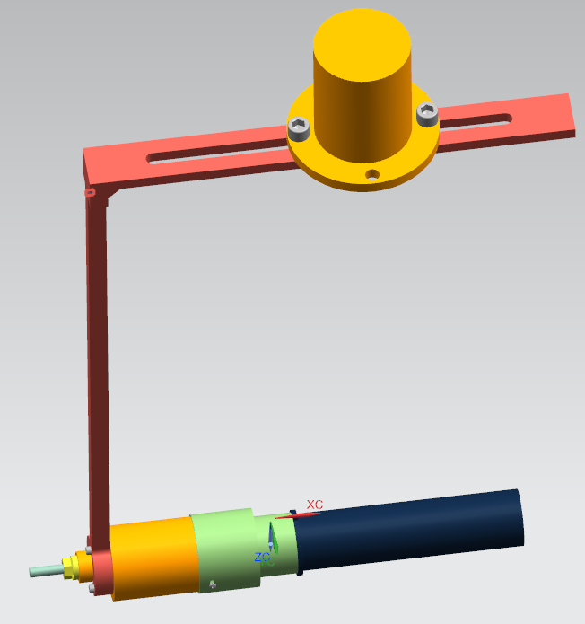
工装图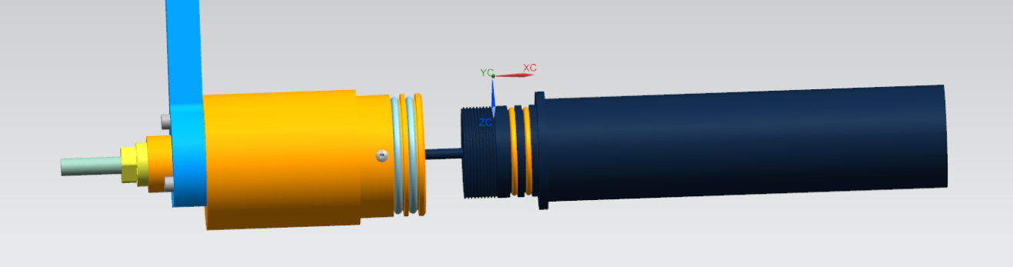
双密封图
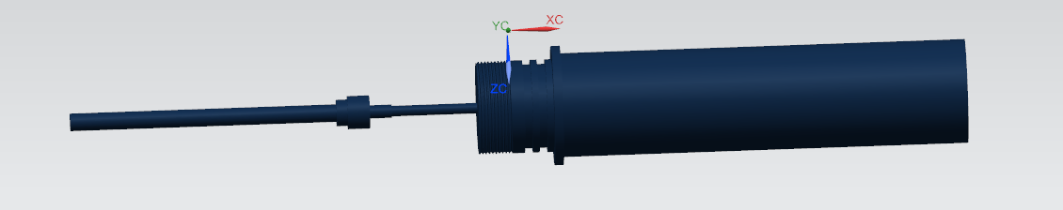
换能器与检测电缆连接图
具体实施方式：
换能器在水下3米深处进行测试，将被测换能器安装至本装置，将整个测试装夹装置安装于起吊机构，以换能器声中心位置作为参考，控制起吊机构将换能器下放至3米水深，通过测试装夹装置的测试电缆将被测换能器与测试系统连接。
本装置序号1、2、3、4、5、6、7、9、10、11、12组成装夹装置的通用部分，序号12、13则根据8的型号和接口不同进行更换。使用时先将通用部分进行装配，将固定板3与起吊机构1使用紧固螺钉2进行装配固定，将密封腔体6通过3个连接螺钉5与固定板进行装配固定，然后将测试电缆4穿入螺柱9、垫片10、密封垫圈11，然后将螺柱9拧紧进行固定和密封。将换能器8装配O型圈13后装入密封端盖12，然后将测试电缆4的另一端与换能器的测试插头进行连接，将装配后的密封端盖与通用部分进行装配，并用定位螺钉进行定位。
由于换能器测试过程中对测试声场条件的要求，在设计装夹装置设计时应考虑不同装夹装置对不同换能器产品不同频率性能的影响。为提高测试精度，在测试前需对被测换能器的声中心进行确定，并做好标记。在测试过程中，应以换能器的声中心作为计算及旋转/移动的基准，故声中心是否对正直接影响测试结果。针对此问题，在设计本装置时，固定板的精度是影响测试精度的关键。固定板由侧板与上板焊接而成，焊接精度要求垂直度与对称度均不大于0.5。使得换能器装配后保持其轴线与上板平行，与侧板垂直的状态，从而提高了测试精度。
使用双道密封结构，能承受2.4MPa以上的水压，被测换能器测试深度均为水下3米，受到的水压为0.03MPa，双道密封结构既保证了密封性能，同时保证了更换方便的装配需求。
检测电缆采用7芯水密电缆，一端与测试系统连接，另一端的插座为通用插头与被测换能器的插头进行连接，装配后不再拆卸，所以检测电缆采用螺柱压缩密封垫圈实现压缩密封，此种设计能承受2.4MPa以上的水压，保证了检测电缆的密封可靠。
在进行水声测试过程中，由于整个测试装夹装置及换能器均处于测试声场条件中，若装夹装置端面大于被测换能器端面最大尺寸，在测试中，由于声音传播的多途效应，会有反射波叠加于被测换能器接收信号中，由于装夹端面与被测换能器声中心位置距离一般不会超过0.2m，采用脉冲声技术也不能将该部分的反射信号排除，故在夹具设计中，密封端盖与换能器装配的一端的外径尺寸须不能大于换能器的最大外径尺寸，如本装置的密封端盖的外径尺寸为50mm，被测换能器的最大外径尺寸为54mm。
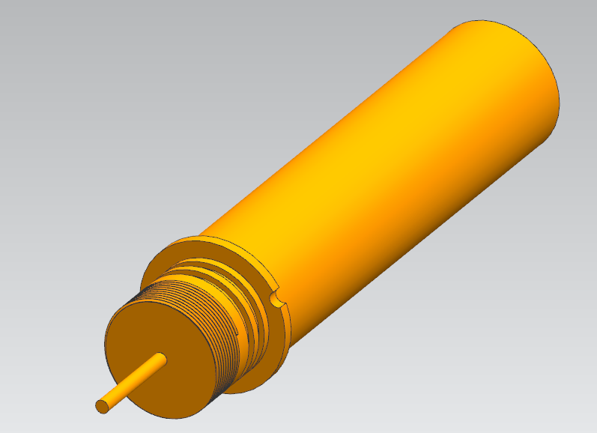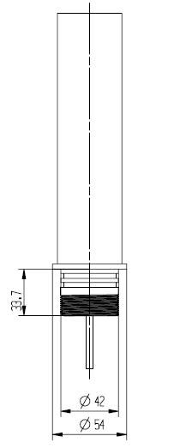
被测换能器

